5 novembre 2014

PROCES VERBAL POUR L’Assemblée Générale 2013-2014 DE L’APEC

*** Présences

SOPHIE BRAND
FRANCOISE SCHNELL
DIANE NOBILE
AMALIA GODOY
YASMINE MARFE
STEPHANIE BULLIARD
PASCALE STEELS
NICOLE ELLIOTT
OLIVIER CLAUS

*** Excusée

SEVERINE SCHUSSELE FILLIETTAZ

ORDRE DU JOUR

Partie Statutaire

• Approbation à l’unanimité du PV de l’AG 2013

• Rapport pour l’année scolaire 2013/14

A signaler :
Tous les membres du comité de l’année 2013/2014 se sont représentés pour l’année 2014/15 à l’exception de la présidente Séverine Schusselé Filliettaz qui a démissionné, n’ayant plus d’enfant scolarisé à Corsier.

54 familles membres sur 104 aînés.

Très bonne collaboration avec l’école, la mairie, le GAPP, LE GIAP.

Envie de changer certaines activités en 2014/15.

Concernant l’année 2013/14 dont traite cette AG :

- Relations parents-école, on regroupe les demandes qui sont ensuite discutées en comité. On tente de répondre aux plaintes ou aux demandes récurrentes et de faire le relais auprès du corps enseignant.

Madame Elliott (directrice de l’établissement) réitère le fait qu’elle encourage vivement les parents à aller voir directement l’enseignant en cas de problème. Au cas échéant, elle veut bien être présente.

Petite discussion sur l’introduction des cours le mercredi matin : table ronde prévue prochainement à ce sujet avec la directrice et les enseignants pour faire le point.

- Collaboration avec le parascolaire, l’APEC a rencontré le parascolaire plusieurs fois dans l’année afin de traiter entre autre de la qualité des repas et de la gestion de la discipline. Concernant le problème de comportement au parascolaire il y a eu une mise en place d’une charte qui est affichée et cela semble avoir porté ses fruits.

- Région et Culture, la semaine sans écran fonctionne toujours très bien.

- Discussions avec la mairie

La sécurité sur le chemin de l’école : il y a eu plusieurs rencontres à ce sujet. Les endroits dangereux ont été identifiés par l’APEC et des discussions ont ensuite eu lieu avec la mairie afin d’essayer d’améliorer ce point.
Il y a une difficulté avec les points dangereux concernant les routes cantonales (rte de Thonon et rte d’Hermance), ces routes n’étant pas du ressort de la commune. La mobilité sera remise au goût du jour, Pascale Steels ayant eu un souci à la traversée du feu rte de Thonon-rte de Bellebouche, elle souhaite relancer le maire sur ce point de sécurité avec le soutien de l’APEC.

Qualité des repas : le traiteur de Saint-Louis a remplacé le traiteur de la Migros pour l’année 2013/14, avec grand succès. Pour l’année en court (2014/15) c’est à nouveau la Migros qui livre les repas et nous notons que la qualité et le goût semblent ne pas être au rendez-vous.

Les parents devraient selon les animatrices écrire une lettre pour se plaindre de la qualité de la nourriture. Pourquoi rationner les repas ?
L’APEC en reparlera avec le Maire.

- Rencontre 2x/an avec les APE COHERAN et Mme Elliott : séances qui permettent de recueillir et de donner des informations précieuses.

- LE CE (conseil d’établissement) se réunit 3x par an. L’exercice actuel prend fin en 2015. Une GRANDE FETE de CE COHERAN aura lieu le samedi 30 mai 2015 et sera organisée par les parents d’élèves et les mairies afin de présenter les 3 actions qui ont ponctué ce CE (thème intergénérationnel).
Sophie Brand insiste sur le fait que l’APEC à elle seule ne peut pas organiser toute cette fête (le représentant des parents d’Anières part pour raison professionnelles début 2015 et à ce jour il n’y a pas de parents volontaires pour Hermance). Les parents devront organiser la fête mais un soutien sera demandé à chaque commune.

- Des activités COHERAN : soirée Action Innocence, le cycloshow, la semaine sans écrans.

- Relation comité APEC et membres :

Informations mises à jour régulièrement sur le site internet.

Une newsletter est envoyée à raison d’1 x par mois environ et qui apporte des informations destinées aux parents.

Une vitrine se situe devant chaque bâtiment où sont affichées des informations.

L’accueil des familles avec le Thé - Café de la rentrée et le Repas canadien. Thé-café qui rencontre peu de succès, peu de parents sont disponibles le jour de la rentrée. Par contre le repas canadien rencontre toujours beaucoup de succès, il y aura donc que ce dernier qui sera reconduit.

Journée internationale à pied à l’école en septembre (date officielle). 4 lignes de pédibus actives ce matin là. Une animation avec un échassier et un petit déjeuner préparé par l’APEC pour les enfants, les parents et les enseignants. Le GIAPP et la mairie ont remboursé les frais relatifs à cette journée.

Semaines Pommes-Carottes-Oranges : une semaine en automne et une au printemps. Nous rencontrons toujours beaucoup de succès (la mairie rembourse les frais). Une discussion suit sur la difficulté à trouver des parents disponibles pour distribuer les fruits pendant les récré. Nous allons revoir la diffusion d’information à l’avenir.

Entrainements à la course de l’escalade : collaboration étroite avec les parents, le corps enseignants et la commune qui a financé l’inscription des 55 inscrits à la course via “santé-escalade” lors de ces 8 entrainements.

Semaine sans écran qui rencontre toujours un énorme succès.

Dans le cadre des relations APEC - commune sur la sécurité sur le chemin de l’école, il y a eu la mise en place dans le village de silhouettes faites par les enfants pour sensibiliser les automobilistes au fait que des enfants se déplacent à pied dans le village. De nombreuses silhouettes ont malheureusement été vandalisées et nous avons décidé de retirer celles qui restaient. Comme dit précédemment, chaque année on évalue avec la commune les points où l’on peut améliorer la sécurité.

Les promotions : l’APEC est peu entendue par la commune au niveau des animations absentes pour les plus grands.
Mise en place cette année d’un stand avec les travailleurs sociaux qui ont organisé quelques jeux et maquillages pour les enfants. Ils ont été appréciés mais mal placés et dans l’idéal il faudrait donc améliorer la visibilité de cette animation.
Il y a eu un grand spectacle présenté par nos enfants, spectacle très apprécié. Mme la directrice rappelle que l’école ne fait pas d’office un spectacle chaque année.
Notre stand apéro a rencontré plus de succès que les années précédentes et nous avons eu un bénéfice intéressant.

- Les assemblées mensuelles des délégués du GAPP auxquelles participait Séverine Schusselé Filliettaz et qui était également au comité du GAPP. C’est l’occasion d’entendre ce qui se passe dans d’autres communes et de travailler sur des sujets communs. Pour info, Sophie Brand représentera l’APEC à ces assemblées l’année 2014/15.

• Remerciements

- Le comité de l’APEC
- Les parents qui nous soutiennent et nous aident
- L’équipe de la Mairie : M. Pictet, Mmes Ferro et Martin-Widmer
- François Jaccard, Laurent Bigler, Gregory Vouters et Loïc Pelé
- Les APE Anières- Hermance- Gy- Jussy- Presinge
- Le Corps enseignant, la Direction des écoles et le GIAP de Corsier

• Rapport de la trésorière et de la vérificatrice des comptes
cf. annexes

Sophie Brand rappelle le soutien financier de la mairie qui nous aide sur nos plus gros projets.
Plus de bénéfices cette année entre autre grâce aux ventes durant les promotions.

Les comptes ont été validés à l’unanimité.

Décharge au Comité de l’association et à la trésorière votée à l’unanimité.

• Election du Comité démissions / admissions

La nouvelle présidente Sophie Brand a été élue à l’unanimité.

Stéphanie Bulliard est élue Vice présidente à l’unanimité.

Diane Nobile est élue Trésorière à l’unanimité.

Yasmine Marfé et Françoise Schnell se représentent en tant que membre du comité et sont élues à l’unanimité.

Amalia Godoy et Pascale Steels ont été accueillies au sein du comité à l’unanimité.

• Election de la vérificatrice et de sa suppléante

Elles se représentent pour l’année prochaine, élues à l’unanimité.

Pascale Steels Sophie Brand
Rédaction du PV Présidente

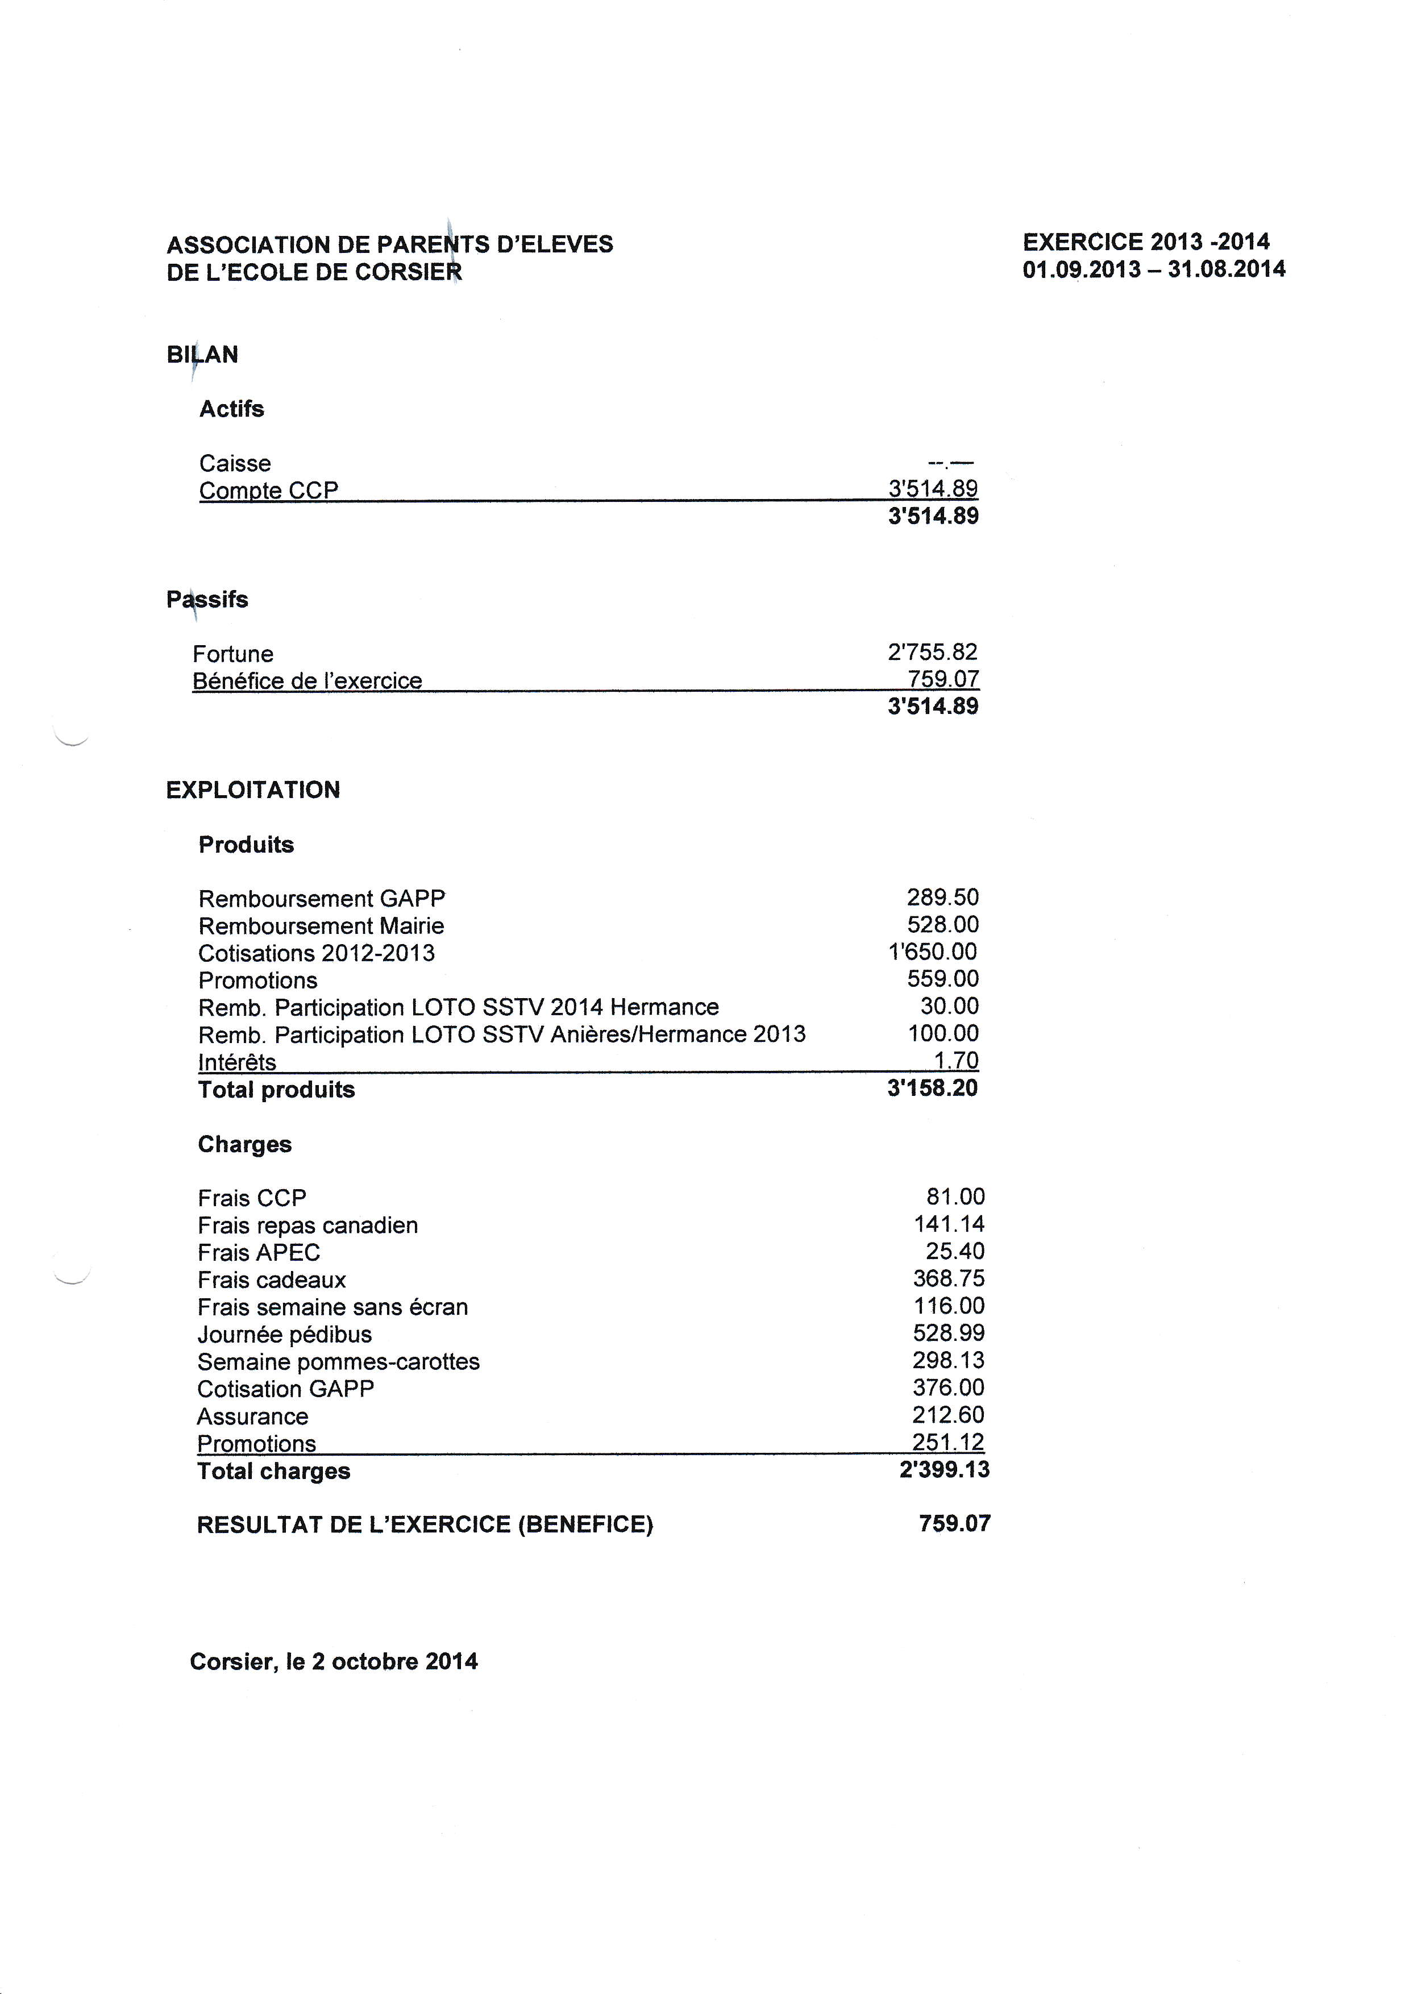
Annexes :
